安徽涡阳300MW(一期120MW)户用分布式光伏发电项目

工
程
日
报

提交部门：安徽跨江电力工程有限公司
编 制： 高明丽
签 发: 房慧刚 王翮
日 期： 2023.7.20

工程日报表
施工日期：2023年7月20日
天气情况：小雨（24℃至32℃ ） 湿度97%
- 开发容量
开发情况：本月计划开发容量10MW，实际4MW，已经在开发新的用户资源了。
二、项目进展：
施工部门 | 当日工作量 | 明日工作计划 | 当日未完成计划原因 | 应对措施 | 部门负责人
用户开发 | - 今日开发18户；  - 累计完成开发2497户  - 现场开发人员12人。 | - 计划开发20 户；  - 现场开发人员12人。
现场勘探 | - 今日勘探8 户，勘探容量 0.09 MW  - 累计完成勘探 2415户，实际容量 41.57MW。  - 现场勘探人员2 人。 | - 计划勘探17户，勘探容量 0.21MW；  - 勘探人员 2 人。
工程安装 | - 组件安装8户，357块；  - 支架安装8户；  - 电气安装8户；  - 累计完成安装组件1117户，支架1117户；电气 1117户；  - 现场安装人员50人。 | - 计划安装9户， 0.2MW；  - 计划安装人员 50 人。
设备出入库 | 1、今日组件到货0MW；支架到货0吨；逆变器到货0台；配电箱到货0台；电缆到货0米；  2、今日组件出库0.10368MW；支架出库2.41吨；逆变器出库8台；配电箱出库8台；电缆出库13.6米。 | 1、计划组件到货1MW；支架到货25吨；逆变器到货40台；配电箱到货40台；电缆到货40000米；  2、计划组件出库0.16MW；支架出库2吨；逆变器出库8台；配电箱出库8台；电缆出库200米。
并网 | 1、今日容量核查6户，184.14KW容量；  2、今日并网1户，29.7kw容量；  3、累计完成并网468户，10.71702MW容量  4、现场并网人员2人。 | 1、计划容量核查15户；  2、计划并网2户，50KW容量；  4、计划并网人员2人。

- 当日工作完成情况：
当日8个工作面施工，施工人数50人。
当日完成0.19278MW，电器完工8户；组件安装8户；电器完工8户；8户支架完工；0.0297MW完成并网，1户；累计完成安装容量26.27678MW，1117户，完成计划容量21.90%；累计完成并网容量10.71702MW，468户，完成计划容量8.93%。
1．安全情况：
现场施工人员正确佩戴安全帽丶正确悬挂安全带丶按照施工要求佩戴穿反光背心丶按照施工要求布置警戒网警示标志。
- 完成的工程量：8户，192.78KW 。
3.与进度计划的偏差的原因及应对措施：
前期开发进度缓慢，市场开发竞争激烈，其他公司目前有安装阳光房，农户有跟风现象，目前开发部正在对接新的市场资源，争取在月底之前能追赶进度。

- 主要设备及材料到货情况：
序号 | 名称/型号 | 总数量 | 当日到货 | 累计到货 | 生产厂家 | 出库数量
1 | 光伏组件 | 120MW | 0 | 27.11MW | 江苏中清光伏有限公司  常州亿晶光电科技有限公司  合肥中南光电有限公司  浙江宏阳新能源科技有限公司
2 | 支架 | 4200T | 0 | 926.45 | 东方神龙有限公司
3 | 逆变器 | 100台 | 0 | 1350台 | 深圳市禾望科技有限公司  固特威技术股份有限公司
4 | 电缆 | 665500米  1500000米 | 0 | 144751  258250 | 天津东方神龙有限公司  圣益自动化科技有限公司
- 明日施工计划
明日计划开发20户，施工9户 ，其中组件安装9户，支架安装9户，逆变器安装9户；计划并网2户，0.05MW，；计划电表安装2户，0.05MW，。
六、现场照片:
支架安装 | 组件安装
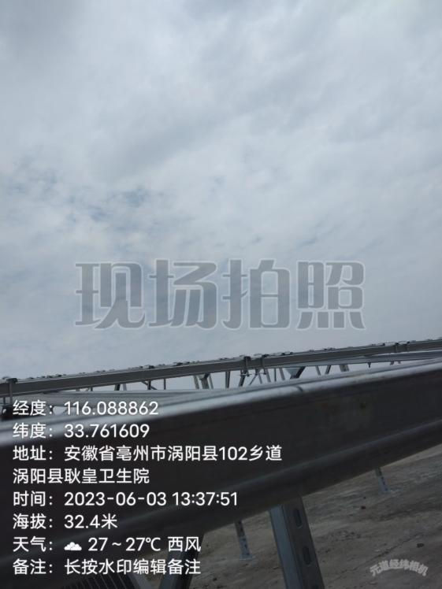 | 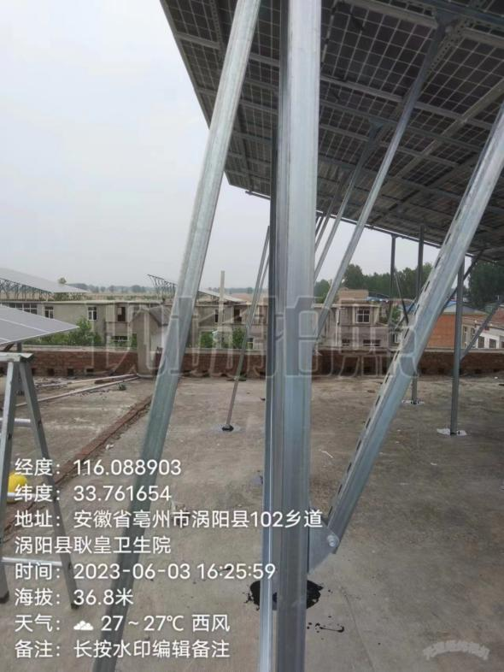
逆变器安装 | 组件接线
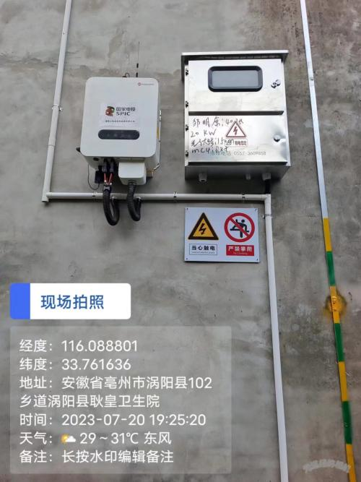 | 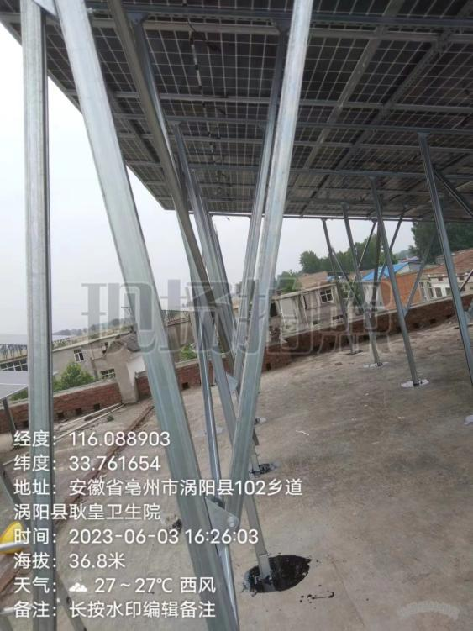
并网照片 | 施工站班会
 | 